Náklady a príjmy firmy

- Náklady v užšom slova zmysle (účtovné) = všetky reálne vynaložené náklady zaznamenané v účtovných knihách → explicitné náklady.
- Náklady v širšom slova zmysle (ekonomickom) = náklady obetovaných príležitostí, ktoré firma reálne neplatí, ide o ušlé výnosy používaním obmedzených zdrojov práve určitým spôsobom → implicitné náklady.
Náklady firmy
Implicitné náklady | Explicitné náklady
- Náklady, ktoré firma reálne neplatí. | - Náklady, ktoré musí firma reálne vynaložiť v peňažnej podobe na nákup alebo nájom VF.
- Ide o „ušlý príjem“ z výrobných faktorov, ktoré sú vo vlastníctve firmy.
- Takéto náklady označujeme ako alternatívne náklady, resp. náklady obetovaných príležitostí (Opportunity Costs). | - Môžeme ich nájsť v účtovných výkazoch.
- Sú alternatívne náklady na výrobné faktory vo vlastníctve majiteľa firmy.

- Náklady na výrobné faktory
- Cena práce = mzdová sadzba (Wage Rate, w) – peňažná čiastka za 1 hodinu práce.
- Cena kapitálu = nájomné (Rental, r) – čiastka na hodinu strojového času – úrok v prípade, že firma peniaze na zabezpečenie kapitálu vloží do banky – ide teda o alternatívny náklad.
- Zapustené (utopené) náklady (Sank costs) = náklady, ktoré firma nemôže ískať späť, napr. nákup špeciálneho zariadenia, ktoré nie je možné využívať iným spôsobom.

- Náklady v krátkom období
- Krátkodobé celkové náklady (Short Total Costs, STC)
STC = w.L + r.K_{fix}
- w.L = náklady na práci – variabilné náklady (Variable Costs, VC) => náklady meniace sa s rastom výstupu, napr. mzdy a suroviny.
- r.K_{fix} = náklady na kapitál – fixné náklady (Fixed Costs, FC) => náklady, ktoré sa nemenia s rastom výstupu, napr. amortizácia kapitálu, nájomné, poistné a pod.
- Priemerné náklady (Average Costs)
SAC = STC/Q = (FC + VC)/Q
- Priemerné fixné náklady (Average Fixed Costs, AFC)
    - AFC = FC/Q = r.K/Q = r.1/AP_{K} = r/AP_{K}
    - ↑Q => ↓AFC
    - = náklady na jednotku výstupu

- Priemerné variabilné náklady (Average Variable Costs, AVC)
    - AVC = VC/Q = w.L/Q = w.1/AP_{L} = w/AP_{L}
    - ↑ produktivita práce (za predpokladu konštantnej mzdovej sadzbe) => ↓ AVC
    - = variabilné náklady na jednotku výstupu
Priemerné náklady možno teda vyjadriť: SAC = AVC + AFC
- Hraničné náklady (Marginal Costs, MC) = náklady potrebné k rozšíreniu objemu výroby o jednotku.
MC = ΔSTC/ΔQ
↓
SMC = ∂STC/∂Q = ∂VC/∂Q
↓
w.∂L/∂Q = w.1/MP_{L} = w/MP_{L}
- MC najprv klesajú a od určitého množstva produkcie rastú => zákon klesajúcich výnosov.
- MC začínajú rásť skôr než AC, preto že MC nie sú ovplyvnené fixnými nákladmi.
  - MFC sú nulové, pretože fixné náklady sa s objemom výroby nemenia.
  - MC sa preto vždy rovnajú hraničným variabilným nákladom.

- Grafické znázornenie nákladov:
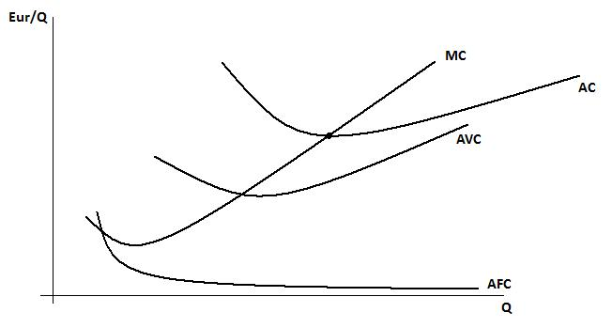
- MC pretína AC v minime
- AC = AVC + AFC (súčet kriviek)

- Vzťah jednotlivých nákladov v krátkom období:
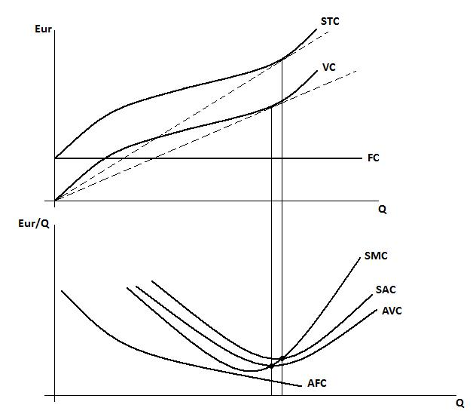

- Náklady a výnosy z variabilného vstupu
- Vývoj nákladov v podmienkach rastúcich výnosov z variabilného vstupu
- Vývoj nákladov v podmienkach klesajúcich výnosov z variabilného vstupu
- Vývoj nákladov v podmienkach konštantných výnosov z variabilného vstupu

- Vývoj nákladov v podmienkach rastúcich výnosov z variabilného vstupu
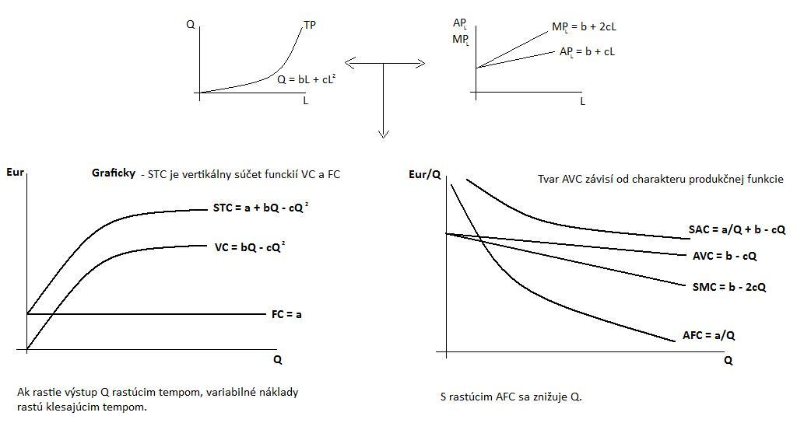

- Celkové a variabilné náklady rastú nižším tempom ako produkcia – rastie klesajúcim tempom.
- Priemerné variabilné a hraničné náklady s rastom výstupu klesajú.

- Východisko: STC = a + bQ – cQ² potom SMC = b – 2cQ
- Podobne ak vychádzame z VC = bQ – cQ² potom SMC = b – 2cQ
- Z toho vyplýva, že krivka SMC je lineárna so záporným sklonom: ↑Q => ↓ SMC

- V prípade rastúcich výnosov z práce totiž rastie MP_{L}. A keďže SMC = w/MPL (w = konšt.) preto SMC musí klesať. Preto smernica MC (= - 2c) a smernica AVC (= - c)

Smernica funkcie MP_{L} je 2-krát väčšia (= 2c) ako smernica AP_{L} (= c).

- Vývoj nákladov v podmienkach klesajúcich výnosov z variabilného vstupu
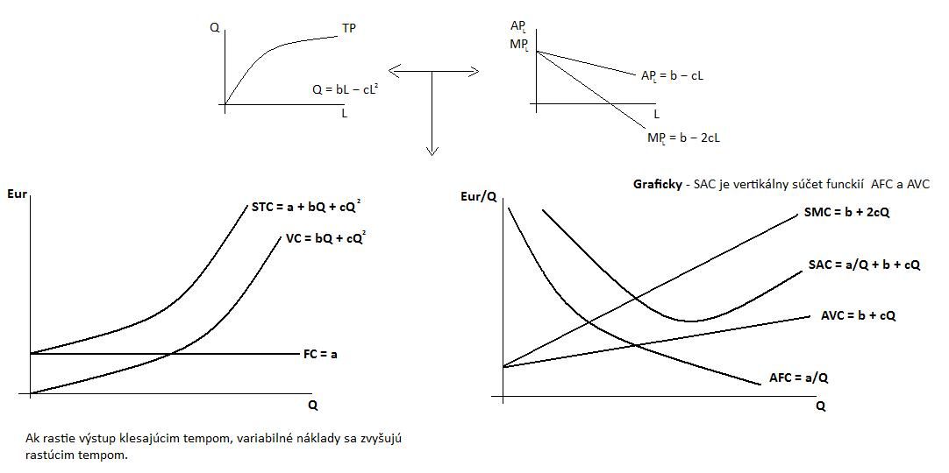

- Celkové a variabilné náklady rastú rýchlejším tempom ako produkcia – rastie rastúcim tempom.
- Priemerné variabilné a hraničné náklady s každou jednotkou výstupu rastú.

- Východisko: STC = a + bQ + cQ² potom SMC = b + 2cQ
- Podobne ak vychádzame z VC = bQ + cQ² potom SMC = b + 2cQ
- Z toho vyplýva, že krivka SMC je lineárna so pozitívnym sklonom: ↑Q => ↑ SMC

- V prípade klesajúcich výnosov z práce totiž klesá MP_{L}. A keďže SMC = w/MPL (w = konšt.) preto SMC musí rásť.

Smernica funkcie SMC je 2-krát väčšia (= 2c) ako smernica AVC (= c).
(Krivka SMC pretína krivku SAC v minime)

- Vývoj nákladov v podmienkach konštantných výnosov z variabilného vstupu
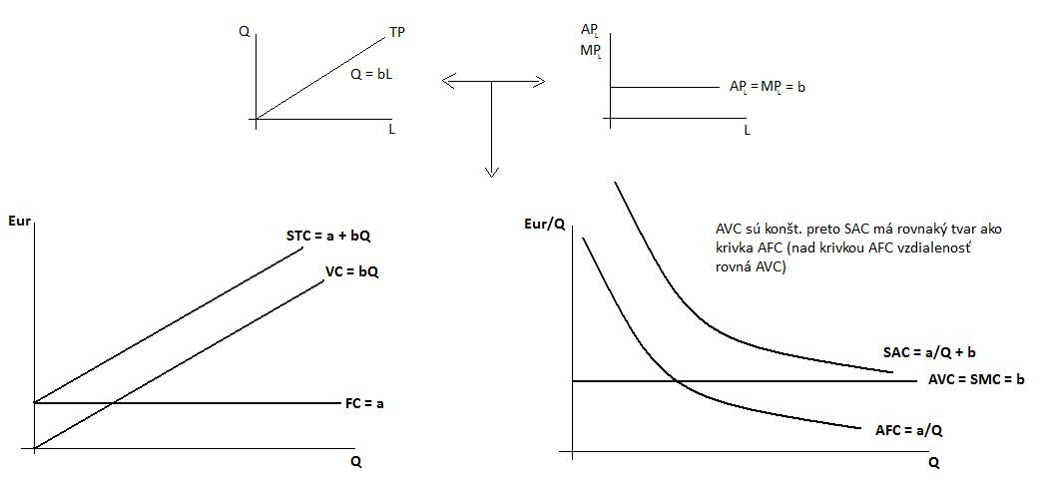

- Celkové a variabilné náklady rastú rovnakým tempom ako produkcia
- Priemerné variabilné a hraničné náklady sú konštantné

- Východisko: STC = a + bQ potom SMC = b
- Podobne ak vychádzame z VC = bQ potom SMC = b
- Z toho vyplýva, že krivka SMC je konštantná: ↑Q => ↑ SMC

- V prípade konštantných výnosov z práce je MP_{L} konštantné. A keďže SMC = w/MPL (w = konšt.) preto SMC sú konštantné.

